26.12.2020

20-ЭК-1д

Русский язык
Практическое занятие № 9
Лексический и фразеологический анализ слова

Теоретические сведения:

- Для выполнения первого задания, вспомните слово, его лексическое значение – прямое и переносное, типы переноса значения – метафора, метонимия, синекдоха.
- Для выполнения второго задания нужно знать лексические группы: синонимы, антонимы, омонимы, паронимы и какую функцию выполняют они.
- Для выполнения этого задания необходимо обращаться к словарю, чтобы уточнить лексическое значение.
- Устранить лексические ошибки и назвать их – тавтология, неуместное использование диалектных слов.
- Чтобы правильно выполнить пятое задание, нужно вспомнить три группы фразеологизмов: сращение, единства, сочетания.
Сращения – слова, входящие в оборот потеряли первоначальный смысл, и общее значение оборота совершенно не вытекает из значения составляющих его элементов.
Единства – фразеологизмы, в которых входящие в них слова имеют образное, переносное значение, мотивирующее общий, целостный смысл оборота.
Сочетания – оборот, в котором одно из слов ограничено в своем употреблении.

Схема лексического разбора слова.
1. Определите лексическое значение слова в контексте.
2. Если слово многозначно, укажите другие его значения (при необходимости можно пользоваться толковым словарём русского языка).
3. Установите тип лексического значения в данном контексте: а) прямое; б) переносное.
4. Если значение переносное, охарактеризуйте вид переносного значения.
5. Постройте синонимический ряд для слова в данном значении.
6. Подберите антонимическую пару к данному слову.
7. Определите, является данное слово исконно русским или заимствовано из другого языка.
8. Установите принадлежность анализируемого слова к общеупотребительной лексике или лексике, ограниченной в употреблении.
9. Определите, является ли слово устаревшим.
10. Укажите, входит ли данное слово в состав фразеологизмов.
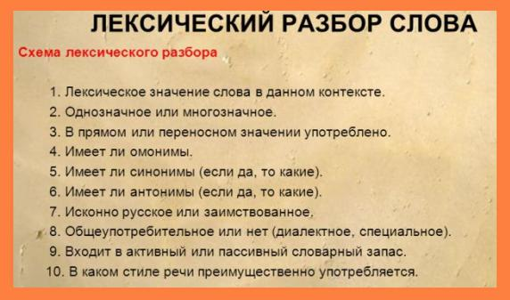

Содержание работы:
Задание 1. Перепишите. Найдите в приведенных предложениях слова, которые употреблены в переносном значении. Укажите пути переноса значения.
1.Густо засеяна людьми благодатная земля Украины. (М. Горький.) 2. Испуганно жмутся друг к другу дома; в застывшие ставни стучится зима. (М. Исаковский.) 3. Угрюмый замок с его тремя башнями, с мрачными узкими окнами, с железными воротами и зеленоватой, обильно поросшей мхом стеной выглядел странно… (В. Закруткин.) 4. Где-то над головами ходили «кукурузники», эти неутомимо мурлыкающие друзья пехотинцев… получили от бойцов свое сельскохозяйственное прозвище. (О. Гончар.) 5. Что-то слышится родное в долгих песнях ямщика: то разгулье удалое, то сердечная тоска. (А. Пушкин.) 6. Что ты жадно глядишь на дорогу, в стороне от веселых подруг? (Н. Некрасов.) 7. Дремлет, скорчившись, пехота, сунув руки в рукава. (А. Твардовский.)
Задание 2. Отнесите к соответствующим лексическим группам выделенные в предложении слова (синонимы, антонимы, омонимы, паронимы).
1.Волна восторга охватила Глеба. (Ф. Гладков.) Золотые тучки расстилались по небу все мельче и мельче, словно вымытая расчесанная волна. (И. Тургенев.) 2. Охота за дикими оленями представляла основной промысел охотников саами. (И. Соколов-Микитов.) Мне как раз пожить охота, я и не жил-то еще. (А. Твардовский.) 3. Сквозь окна разбитые смотрит луна, сквозь окна разбитые мутно глядит. (А.К. Толстой.) 4. Вот старая сказка, которой быть юной всегда суждено. (В. Брюсов.) 5. Вообрази, … что гимнастерка и шинель погребены под нафталином, что в мире мир. (А. Сурков.) 6. Ваше оружие, ваш острый меч – правда, оружие ваших врагов – ложь. (М. Горький.) 7. … В этот самый тяжелый период жизни Олег вошел в самую счастливую пору рассвета своих юношеских сил. (А. Фадеев.) 8. Робкая лань торопливо пробирается в чащу. (К. Батюшков.) Но, шевеля пугливым ухом, конь упирается, дрожит. (А. Пушкин.)
Задание 3. Определите, какие из выделенных слов не являются антонимами. Объясните почему.
- 1.Ясный день – пасмурный день; 2. Ясный день – ненастный день; 3. Ясный день – осенний день; 4. Ясный день – туманный день.
- 1.Скромный человек – активный человек; 2.Скромный подарок – богатый подарок; 3. Старый мужчина – молодой мужчина; 4. Старый друг – новый друг.

Задание 4. Перепишите примеры, устраняя повторяющиеся однокоренные слова.
1.Появление пьес А.Н. Островского явилось огромным событием в истории нашего театра. 2. Автор сатирически изображает образы помещиков. 3. Унаследовав наследство дяди, Онегин стал жить в деревне. 4. Французский император просчитался, рассчитывая на быструю победу. 5. Когда вражеские войска стали приближаться ближе, весь народ выступил против врагов. 6. «Слово о полку Игореве» призывало русских людей объединиться воедино.
Задание 5. Назвать тип фразеологизмов.
- 1. Умереть со смеху. 2. Коломенская верста. 3. Черта с два. 4. Засучив рукава.
- 1. Сбоку припека. 2. Ни в зуб ногой. 3. Щекотливый вопрос. 4. Сматывать удочки.
- 1. Морочить голову. 2. Расширять кругозор. 3. Тянуть лямку. 4. Сбоку припека.
- 1. Ума палата. 2. Нести ахинею. 3. Скатертью дорога. 4. Море по колено.
- 1. Черная благодарность. 2. У черта на куличках. 3. Дамские пальчики.
4. Скатертью дорога.
Контрольные вопросы:
1. Что изучает лексикология?
2. Какие слова называют исконными?
3. Каковы причины заимствования слов из других языков?
4. Перечислите основные признаки заимствованных слов.
5. В чем различие между архаизмами и историзмами?
6. Что такое авторские неологизмы?

Преподаватель Э.З. Торхашева

